Orset Rafael - Collège Roquecoquille



Rapport de stage - 2014

Sommaire
1) Introduction 4
2) Présentation de l’entreprise 5
a) Raison sociale 5
b) Date de création 5
c) Type d’activité 5
d) Situation Géographique 5
e) Secteur d’activité économique 6
f) Conditions de travail 6
g) Situation économique 6
3) Accueil 6
a) Personnes rencontrées. 6
b) Service e-business (E.T.I) 7
i) Marie Lesavre (responsable e-business). Tutrice 7
ii) Aline Delaval (chargée de publicité) 9
iii) Iris Trahin et Pierre Thouverez (rédacteur technique) 9
iv) Bruno Decottignies (assistant chef de produit) 9
v) Amandine Bargain (Directrice artistique) 9
vi) Loredana Gravina (Comunity manager) 9
a) Service éditorial (E.T.I.) 9
i) Maya Huguenin (Chef de produit) et Marie Bationo (Chargée d’édition) 9
ii) Juliette Cohen Solal et Monique Auffret (Assistante administratif) 10
d) Service Marketing (E.T.I.) 10
i) Emmanuel Gaucher (chef de produit commercial) et Emilie Fantino (marketing) 10
ii) Myriam Moriquand (chargée des partenariats et des études) 10
e) Service Ressources humaines (Weka services) 11
i) Véroninina Ritel (Assistance RH) 11
ii) Françoise Bikayhe (Chargée de paie) 11
d) Service Techniques et online (Weka services) 11
i) Eric Wallet (Responsable Techniques et Online) 11
ii) Alain Mahier (Architecte SI) 12
iii) Arnaud Savary (Chef de projet technique) 12
4) Matériel de l’entreprise 12
5) Activité de l’élève 15
6) Analyse d’une profession 15
7) Conclusion 15
8) Annexes 16

Introduction

Ma tante travaille à « Techniques de l’Ingénieur ». Je lui ai demandé si je pouvais durant une semaine venir à paris effectuer mon stage de troisième dans sa société.
Même si mon projet professionnel n’est pas forcement en lien avec cette entreprise, j’ai souhaité faire mon stage dans ce cadre-là pour élargir mes horizons.

Présentation de l’entreprise

Raison sociale

La raison sociale de l’entreprise est Editions Techniques de l’Ingénieur (E.T.I)

Date de création

L’entreprise « Techniques de l’Ingénieur » a été fondée en 1946 par Maurice Postel. En 1991, L’entreprise « Editions Techniques de l’Ingénieur » est créée. La forme juridique de l’entreprise est « S.A. Sasu : Société par actions simplifiée unipersonnelle ».
Cette entreprise a un statut « privé ».

Editions Techniques de l’Ingénieur a été racheté par un groupe allemand (WEKA) en 1996.

Type d’activité

Editions Techniques de l’Ingénieur est une société de services ayant un chiffre d’affaire annuel de 10 643 000 € (valeur de 2014).
On y compte 31 salariés à ce jour. (voir organigramme en partie 2)
Le groupe Weka en France se compose de sept sociétés basées à Paris, Issy les Moulineaux, Annecy et Gémenos : Editions Weka, Editions T.I., Weka Services, à Paris, Editions Tissot à Annecy, CMT à Paris et Gémenos, MB Formation à Paris et Comundi à Issy les Moulineaux.
Weka Services est une société de services qui propose toutes les activités de support à Editions Techniques de l’Ingénieur (Services généraux, ressources humaines, comptabilité, gestion, production…)
Les produit commercialiser vendu par technique de l’ingénieure son des ressources documentaire. Voici le lien pour accéder au détails de ces produits : http://www.techniques-ingenieur.fr/boutique/ )

Situation Géographique

Le siège social de Editions Techniques de l’Ingénieur se situe au :
249 rue de Crimée – 75019 PARIS

La société se trouve dans Paris intra-muros à proximité du métro parisien de nombreux arrêts de bus.
Comme cette société est située dans la capitale de la France, elle est proche de nombreux industries ou clients, ce qui permet aux commerciaux de les rencontrer plus facilement.
Il y a beaucoup de restaurants aux alentours qui permettent aux salariés de se restaurer le midi.

Secteur d’activité économique

Editions Techniques de l’Ingénieur est une société d’Edition de livres.
Les secteurs couverts sont représentés par 14 univers
- Sciences fondamentales
- Génie industriel
- Innovations
- Environnement - Sécurité
- Énergies
- Matériaux
- Mesures - Analyses
- Procédés chimie - bio - agro
- Mécanique
- Électronique - Automatique
- Technologies de l'information
- Transports
- Biomédical - Pharma
- Construction

Les fiches détaillé des sujets traité par grand secteur sont dans la partie annexe

Conditions de travail

Le matin, les salariés commencent à 9h, ils ont une pause entre midi et deux heures. La journée se termine vers 18h.
En fonction des postes, le travail est plutôt répétitif (comme par exemple le poste d’assistant administratif qui a pour mission d’envoyer les contrats aux auteurs) ou très variés (comme le poste de chargé d’affaire car il ne sait jamais comment va se dérouler sa journée qui est dépendante des réponses des clients potentiels)

Situation économique

Actuellement Editions Techniques de l’Ingénieur est rentable et sa situation est assez stable.
Il y a quelques années, la société a connu une période difficile car elle a subi la transition entre l’édition « papier » et l’édition « internet ».
Chez Techniques de l’Ingénieur il n’y aucun concurrent sur l’ensemble des ressources documentaires mais il y en a sur quelques bases documentaires ou sur certains univers.

Une des évolutions possibles serait par exemple d’augmenter le nombre de sujets traités.

Accueil

Personnes rencontrées.

Dans cette partie, nous présenterons tous les salariés de l’entreprise que j’ai rencontrés, leur nom, leur intitulé de postes et leurs missions principales.

 | Voici leurs positions dans l’entreprise grâce à l’organigramme. (Toutes les personnes que j’ai rencontrées sont représentées par une coche verte)

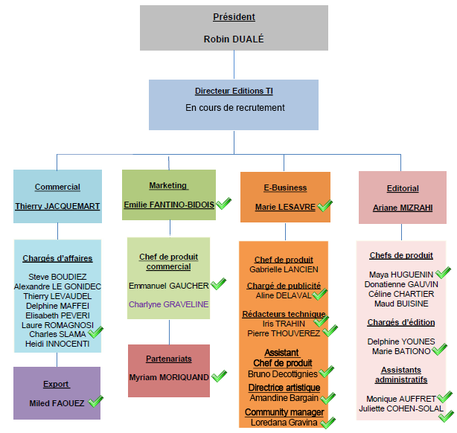

J’ai également rencontré des personnes qui ne sont pas dans cet organigramme car ils font partie d’une autre société du groupe Weka, la société Weka Services (voir partie 1.c.). Il s’agit notamment des personnes de l’équipe Informatique Technique et Online dirigée par Eric Wallet, des personnes du service Production (Gaelle Marin), des services généraux (Hayat Zaggai) et du service juridique (Alexia Lemay).

Service e-business (E.T.I)

Marie Lesavre (responsable e-business). Tutrice

La personne qui s’est occupée de moi pendant le stage, Marie Lesavre, qui est aussi ma marraine exerce le métier de responsable e-business.

La mission de son service est de gérer le site internet (www.techniques-ingenieur.fr) et les applications mobiles en rapport avec les éditions Techniques de l’ingénieur.

Elle est chef d’équipe et doit également réaliser les projets commandés par les autres services.

Exemple de projet :

Cette année le service éditorial a commandé à l’équipe e-business un moyen de représenter plus simplement et de façon animée tous les articles qui se trouvent dans les univers et les bases documentaires. L’équipe a donc mené le projet et actuellement un prototype est en cours de finalisation.
On peut visualiser le prototype sur le site de préproduction http://preprod.techniques-ingenieur.fr/thesaurus/#/

L’équipe est également responsable, une fois que le projet sera terminé, de le lancer et d’avertir les clients et les utilisateurs.
Par exemple, dans ce cas, il y aura une newsletter et des zones d’autopromotion un peu partout sur le site pour annoncer la sortie de la version finale de la cartographie interactive (voir images plus bas).
 (1 - Encart sur la page d’accueil)

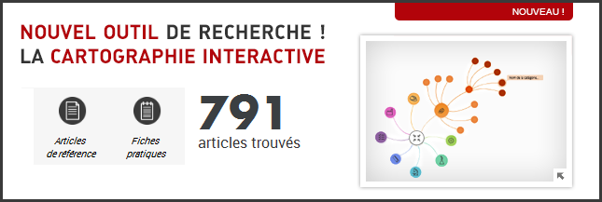
(2 - Emplacement dans le carrousel de la page d’accueil)

(3 - Bannière en bas du site.)

Dans l’équipe e-business, on s’occupe de générer du trafic vers le site pour amener des clients potentiels (prospects) grâce à l’espace Actualité. (voir détail des postes plus bas).

Aline Delaval (chargée de publicité)

Aline s’occupe de gérer la publicité sur le site Techniques de l’Ingénieur (www.techniques-ingenieur.fr). Elle appelle (ou se fait appeler) par les personnes qui souhaitent afficher leur publicité sur le site (les annonceurs). Elle gère également la publicité de produits (exemple : caméra infra-rouge) dans une boutique en ligne. Elle peut aussi vendre les adresses emails des fichiers de Techniques de l’Ingénieur aux entreprises qui cherchent des personnes intéressées par des sujets précis (exemple : matériaux / plastiques) et elle récolte les statistiques d’ouverture et de clic de ces emails.

Iris Trahin et Pierre Thouverez (rédacteur technique)

Ils gère la partie actualité du site ( http://www.techniques-ingenieur.fr/actualite/).
Ils commandent des articles à des journalistes qui leur écrivent. Ils postent ces articles dans la bonne catégorie sur le site.
Certains lecteurs intéressés peuvent s’abonner aux newsletters (une par jour).
Les catégories des articles correspondent aux univers des bases documentaires.
Si un lecteur est intéressé, nous lui enverrons ensuite un emailing commercial pour lui proposer la possibilité des ressources documentaires correspondant à ses intérêts.

Nous verrons plus en détail, plus tard, l’utilité de ces adresses pour les commerciaux.

Bruno Decottignies (assistant chef de produit)

Bruno s’occupe des vidéos. Il organise des interviews (éditeurs, conseillers, formateurs, auteurs, spécialistes). Il prépare les questions et la logistique (son et image) puis il modifie ensuite la vidéo.
Il les publie sur internet ensuite il met le lien sur le site dans la partie actualité.

Amandine Bargain (Directrice artistique)

Elle intervient lorsque l’on a besoin de faire une création graphique (ou une « créa »). Dans ce cas-là, on l’appelle pour lui faire le détail de la demande (le « brief »).
Elle ne gère pas seulement la phase de création mais elle participe aussi à la phase de conception.
Elle travaille avec Photoshop.

Loredana Gravina (Comunity manager)

Loredana garde actif les réseaux sociaux de l’entreprise pour augmenter sa notoriété. Pour cela elle y poste des concours avec des lots (Par exemple, pour noël, il y avait un jeu au cours duquel on pouvait gagner une tablette), elle y poste des articles sur les actualités de l’entreprise. En résumé elle essaye de faire venir les gens sur le site
Elle gère les réseaux sociaux.

Service éditorial (E.T.I.)

Maya Huguenin (Chef de produit) et Marie Bationo (Chargée d’édition)

Elles font partie du service éditorial. C’est le service qui gère les ressources documentaires.

Le rôle de Maya et Marie est de contacter les auteurs est les conseillers pour mener à bien la fabrication d’un article.
Un auteur est un expert dans son domaine qui est payé pour écrire un article dans les bases documentaires de Techniques de l’Ingénieur.

Un conseiller est également un expert dans son domaine.
Les conseillers et les chefs de produits se réunissent régulièrement pour discuter des thèmes à traiter dans les ressources documentaires. Une fois le sujet décidé il est possible que certains conseillers connaissent un auteur adéquat pour traiter le sujet choisi. Dans le cas contraire, Marie et Maya vont rechercher un autre auteur.
Lorsqu’ils ont identifié un auteur pour ce sujet, ils leurs envoient les consignes aux auteurs
(voir annexe)
Le conseiller reçoit le prototype de l’article le corrige et le renvoie à Marie qui fait l’intermédiaire de la relation conseiller-auteur de sorte à ce qu’ils se mettent d’accord sur le contenu de l’article. On appelle ça un cycle éditorial.

S’ils n’arrivent pas à se mettre d’accord, la rédaction de l’article est annulée. Ensuite ils vont chercher d’autres conseillers ou auteurs. Puis le cycle éditorial recommence. Le sujet peut être abandonné.

Lorsque l’article est terminé ils envoient à Gaelle une version corrigée (Chargée de publication) qui fait partie du service Production. Nous détaillerons son travail plus tard dans ce rapport.

Juliette Cohen Solal et Monique Auffret (Assistante administratif)

Elles fonts aussi partite du service Editorial.
Le rôle de Julliette est d’envoyer le « Décompte des droits d’auteurs » aux auteurs et aux conseillers. (Exemple de MrSerge XXXX en annexe) Elle leur envoie a la dernière étape du cycle éditorial lorsque l’article est mis en ligne.

Le rôle de Monique est d’envoyer le contrat aux conseillers et aux auteurs. Nous en avons déjà parlé au début de cet partie, cela se passe au début du cycle Editorial.

Service Marketing (E.T.I.)

Emmanuel Gaucher (chef de produit commercial) et Emilie Fantino (marketing)

Le rôle du service marketing est de créer les outils nécessaires pour aider les commerciaux à vendre.

Nous reparlerons des commerciaux prochainement dans ce rapport.
Emilie est la chef d’équipe. Elle envoi des e-mailing commerciaux au client potentiel et aux clients. Ces emailing on pour but de faire connaitre cet entreprise et de vendre ses produits. En général de faire connaitre l’entreprise.

Emanuel fait des supports commerciaux pour les conseillers régionaux qui sont sur le terrain.

Myriam Moriquand (chargée des partenariats et des études)

Elle appelle les cibles (prospects client) et essaye d’améliorer la satisfaction des acheteurs ou pour augmenter le nombre d’acheteur potentiel.

Service Ressources humaines (Weka services)

Le service ressources humaines gère les salariés. Dans ce service, je n’ai rencontré que les personnes responsables de la paie des salariés.

Véroninina Ritel (Assistance RH)

Elle gère les dossiers du personnel elle fait les contrats de travail.

Françoise Bikayhe (Chargée de paie)

Elle utilise un logiciel pour calculer la paye des salariés.

Service Techniques et online (Weka services)

Le service Techniques et Online est dirigé par Eric Wallet et est en charge de l’informatique autour du site, des applications et des projets web de toutes les sociétés du groupe Weka.

Voici une partie de l’organigramme représentant les personnes qui font partie de cette équipe. (Service Techniques et Online)
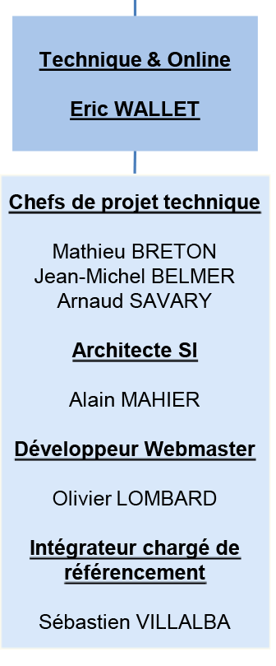

Eric Wallet (Responsable Techniques et Online)

C’est le manager de l’équipe. Il distribue les projets aux chefs de projets et il s’assure qu’il n’y a pas de dépassement de budget. (Un budget c’est une somme d’argent que l’on peut utiliser pour réaliser un projet. On ne doit pas le dépasser)

Alain Mahier (Architecte SI)

Il est responsable de gérer l’informatique des sites et des applications (
On lui donne des idées et il fait les applications ou les modifications du site

Arnaud Savary (Chef de projet technique)

C’est lui qui s’occupe des projet web)

-Charles (chargée d’affaire)
qui s’occupe du commercial.

-Fawaz (export)
il s’occupe du commercial à l’export.

-Gaële (chargé de publication)
qui s’occupe de la fabrication des articles version papier et virtuel

-Hayat (chargé d’accueil
s’occupe de gérer l’accueille

Matériel de l’entreprise

Les matériaux principalement utiliser dans l’entreprise sont des ordinateur il y a aussi une tablette à disposition de tous et beaucoup de logiciels. Il y a 250 ordinateurs et 30 serveurs. Un serveur informatique est une machine ou un programme qui offre un service à un client. (Exemples de services: plusieurs personne ayant un accès réserver a des information ou à des logiciels).
L’ infrastructure ( ensemble d'éléments structuraux interconnectés qui fournissent le cadre pour supporter la totalité de la structure) informatique de Technique de l‘Ingénieur est située en Allemagne.
Voici le schéma de l’infrastructure.

Le premier schéma décrit le matériel utilisé :
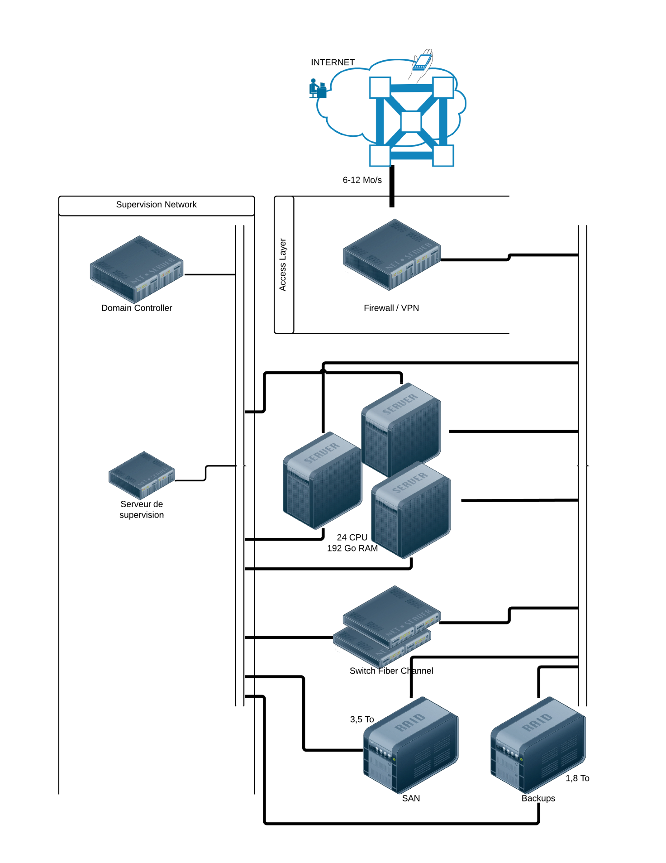

Le deuxième décrit le découpage logique (virtuel) de ces serveurs physiques en des serveurs virtuels plus petits.

Ce concept, appelé virtualisation, permet de disposer de nombreux serveurs virtuels qui se partagent l'ensemble des ressources matérielles disponibles (réseau / CPU / disques durs / RAM).
Virtualisation : La virtualisation consiste à faire fonctionner un ou plusieurs systèmes d'exploitation1 / applications comme un simple logiciel, sur un ou plusieurs ordinateurs2 - serveurs / système d'exploitation, au lieu de ne pouvoir en installer qu'un seul par machine. Ces ordinateurs virtuels sont appelés serveur privé virtuel (Virtual Private Server ou VPS) ou encore environnement virtuel

La virtualisation est aujourd'hui très utilisé par de très nombreuses entreprises mais aussi dans tout ce qu'on appelle le " Cloud " serveurs.

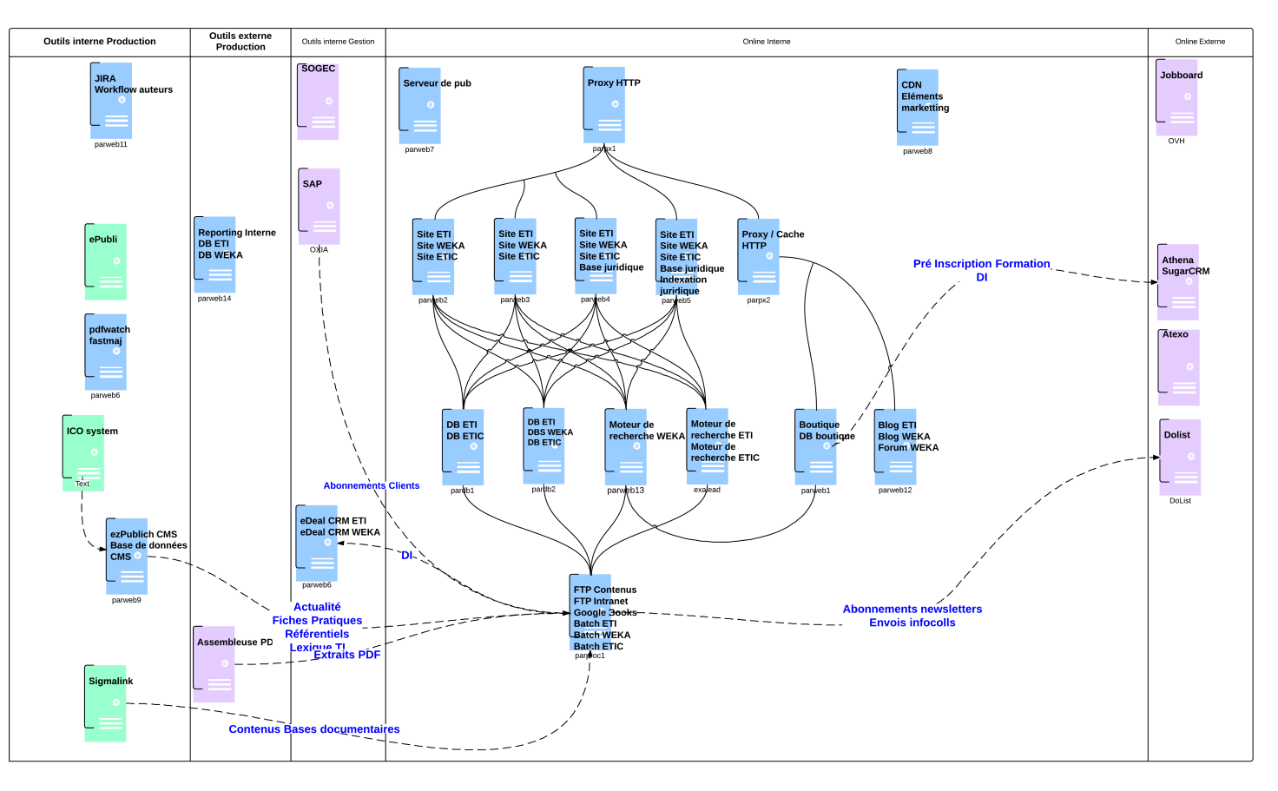

Activité de l’élève

Analyse d’une profession

- L’intitule exacte de ce métier est charger d’affaire
- Les études nécessaires sont école de commerce.
- Dans ce métier l’activité quotidienne est d’exercer des rendez-vous est d’essaye de vendre un produit (pour technique de l’ingénieure ce sont des ressources documentaires) en le mettant en valeur montrant qu’il peut être très utile pour le potentiel futur acheteur.
- les qualités requise sont d’être bien dans sa peau et de savoir s’imposé
- les avantage sont que l’on peut faire beaucoup augmenter son salaire si l’on réussit une ou plusieurs affaire dans le dernier mois et les inconvénient sont que lorsque l’on va a un rendez-vous on ne sait jamais ce qu’il va se passer.

Conclusion

Je trouve que travailler dans une entreprise est finalement assez plaisant en tout cas dans celle où j’ai fait mon stage même si mon projet professionnel a aucun rapport avec ce stage Le personnel est agréable il y a de la bonne humeur est du sérieux c’est une expérience à refaire. Même si l’on se lève presque au même horaire du collège.

Annexes

Annexe
